第1单元《石头和泥土》单元概要分析

一 、单元整体解读与学情分析

岩石和土壤是构成地球的重要物质，引导学生认识岩石和土壤，是认识地球环境的重要组成 部份。由于认知水平所限， 一年级学生还难以建立岩石、土壤的科学概念，更无法理解岩石圈的 概念。本单元的设计，基于一年级学生已有的日常概念“石头”和“泥土”,立足于观察和描述 生活中常见的石头、泥土，以及颗粒更小的沙子和黏土的外形特征，通过操作这些材料，丰富对 岩石、土壤的感性认识。本单元力求尽可能多地给学生创造玩石头、玩泥巴的机会，在玩中观察， 在观察的基础上学会用科学的语言来描述它们的形状、颜色、大小、 斑纹、质地等方面的特征。 在探索技能的培养方面，本单元着重引导学生对物体进行子细观察、比较，对物体进行分类，以
及就各自的发现进行交流、分享，这些活动对于促进思量、 发展科学思维来说非常重要。

二、 单元目标解读与概念分析

本单元通过一系列动手、动脑活动，落实《课程标准》低年段的课程目标。
科学知识：

观察、描述常见物体的基本特征。
科学探索：
在教师指导下，能利用多种感官或者简单的工具，观察对象的外部形态特征及现象。
科学态度：

能在好奇心的驱使下，对常见的动植物和物质的外在特征、生活中的科学现象、自然现象表
现出探索兴趣。

科学、技术、社会与环境：
了解人类可以利用科学技术改造自然，让生活环境不断得到改善。

“地球上有大气、水、生物、土壤和岩石，地球内部有地壳、地幔和地核”,这是课程标准 所指明的，在“地球与宇宙科学领域”中教师应匡助学生形成的主要概念之一。对儿童来说，土 壤、岩石概念的建立是一个渐进的过程，本单元所设计的学习内容，是学生在整个小学阶段科学 课程中对土壤和岩石的第一次接触，意在从感性、具象的层面为学生创设认识不同颗粒大小的岩
石特征的机会，为土壤、土壤圈以及岩石、岩石圈概念的发展打下基础。

低年级也是儿童学习观察描述物体的特征(如形状、颜色、轻重、软硬、表面粗糙程度等) 的关键时期，本单元的学习将给学生一个调动多感官观察物体的机会，引导学生认识石头、沙子、
黏土的特征及其多样性。同时，在本单元的学习中，学生将学会提出问题、搜集

证据、处理信息、得出结论和表达交流等科学探索技能，发展好奇心、合作分享等科学态度。
三、单元构成与逻辑分析

本单元的设计，从学生的感性经验入手，匡助学生认识石头、沙子和黏土的特征，了解它们 的用途。第一课《石头》,指导学生从形状、大小、颜色、斑纹、质地等方面观察与描述一块石 头的特征，教会学生借助气泡图开展结构性观察，通过分类活动发现石头的共同特征。第二课《玩 泥巴》,通过采集泥土、筛泥土，引导学生发现泥土中含有不同的成份，泥土有颗粒大小、粗细 的不同，细的泥土可以用来做泥塑、烧陶器。第三课《沙子与黏土》, 指导学生识别沙子和黏土，
比较干沙子和干黏土的特征，探索沙子和黏土渗水性的不同。

本单元三课在总体上呈现并列关系，石头、泥土以及泥土中的沙子和黏土都是岩石，只是它 们的颗粒大小不同。第二课和第三课又构成总分关系，沙子和黏土都可以从泥土中得到，先发现它
们可以共存一处，再将它们分开，研究各自的特点，比较不同之处。

四、单元教学目标

(1) 知道石头和泥土是组成地球的重要物质。

(2) 学会用科学的语言描述石头、沙子和黏土的特征。
(3)喜欢玩石头、玩泥巴，乐于与同伴分享发现。
五、单元活动导图

现察石头.会从
奇个方而才爵 述 一
埃君共的特征.

用途口

1,1 对抡哪里有石
头，意识到石头是

21 更流貌泥巳的处.
用.意訊到泥土是地

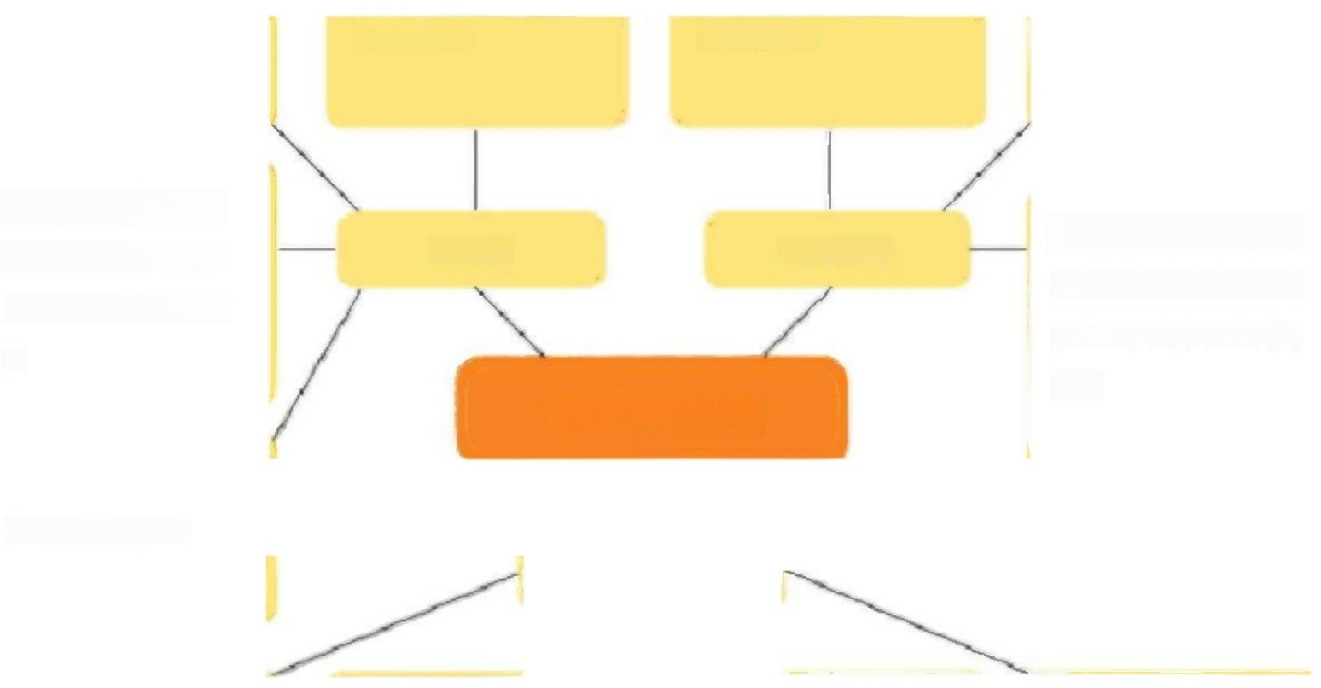
球上重要
的物质。

L3 按照一个骈征
23 劫手做 一 个混&
给石头分类， 进 一
感受泥的 特点.翔道
步认诅石头的特征
胞土可欧用来立制陶
魏n
一、石头与泥土

说出岳条有哪些
瓯球上童長
的物质。
2.玩泥巴
1 .石头
口

3.2观骆与比较干涉
于和干黏上卜会描述
它扪的特征今

3「3橄沙子和藕土渗
水卖验能掘迷并解释
看割的现氨 a

3 L读困，拳例说出
沙子和黏土有哪些用
途，

2.2用筛于錦出造昏做混塑的土，系道泥土可以分成大小不同的款
粒Q

3」就别沙子和茹土，加三堂怎么得到沙子和黯

六、课时安排

序号 | 课题 | 课时
1 | 石头 | 1
2 | 玩泥巴 | 1
3 | 沙子与黏土 | 1
总课时 |  | 3

第2单元《水》单元概要分析

一、单元整体解读与学情分析

水是地球上最为常见也十分重要的物质，构成为了地球的一个圈层。引导学生认识水，也是 认识地球环境的重要组成部份。 一年级学生在日常生活中已经积累了大量关于水的经验， 对于水 的重要性也有一定认识，但是大多比较零散，还不太能用科学语言来描述。本单元的设计，继续 定位在“观察与描述”,通过比较等方法，促进细微观察，用实验看到的现象说明自己的观点， 用科学的词汇与学生头脑中对水的含糊认识相对接，用气泡图匡助归纳整理，最终形成对水的特征
较为完整的认识。

本单元是一个整合性的主题，立足于有趣的游戏，通过观察、实验，引导学生认识水的特征 及溶解现象。同时又涉及技术与工程领域，即在观察生活中现象的基础上，引导学生制作小水轮，
尝试探索和解决问题。

二、 单元目标解读与概念分析

(1) 本单元通过一系列动手、动脑的活动，落实《课程标准》低年段的课程目标。
科学知识：

观察、描述常见物体的基本特征。
科学探索：

在教师指导下：能利用多种感官或者简单的工具，观察对象的外部形态特征及现象；能用语
言初步描述信息；有运用观察与描述、比较与分类等方法得出结论的意识。

科学态度：

能在好奇心的驱使下，对常见的动植物和物质的外在特征、生活中的科学现象、自然现象表
现出探索兴趣。

愿意倾听、分享他人的信息；乐于表达、讲述自己的观点；能按要求进行合作探索学习。
科学、技术、社会与环境

了解生活中常见的科技产品及其给人类生活带来的便利。
了解人类可以利用科学技术改造自然，让生活环境不断得到改善。

(2) 本单元学习内容基于《课程标准》课程内容中“物质科学领域”和“技术与工程领域”
的低年段要求。

2.1 水在自然状态下有三种存在状态。
观察并描述水的颜色、状态、气味等特征。

2.2有些物质在水里能够溶解，而有些物质在水里很难溶解。

知道有些物质能够溶解在一定量的水里，如食盐和白糖等；有些物质很难溶解在水里， 如沙
和食用油等。

16.2工程和技术产品改变了人们的生产和生活。

体味生活中的科技产品给人们带来的便利、快捷和舒适。

18.3工程设计需要考虑可利用的条件和制约因素，并不断改进和完善。

利用提供的材料和工具，通过口述、图示等方式表达自己的设计与想法，并完成任务。 对自

己和他人的作品提出改进建议。
三、 单元构成与逻辑分析

本单元由三课组成： 《水是什么样的》 《玩转小水轮》 《盐和糖哪儿去了》。第一课和第三 课从科学概念层面入手，着力于匡助学生观察并描述水的颜色、状态、气味等特征，知道有些物 质在水里能够溶解，有些物质在水里很难溶解。从概念建构上看，呈递进关系，帮助学生对水的 认识一步步从具体走向概括，从零散走向完整，从而促进学生对物质世界的初步认识。第二课则 从工程技术层面入手，针对第一课习得的科学知识“水可以流动，流动的水有力量”,让学生通 过动手做，体味技术通常蕴含着一定的科学知识，生活中的科技产品给人们带来便利、快捷。而 本单元有了以工程技术为主旨的第二课的加入，使得单元的主题性更加明显，而不仅仅是科学知
识的简单串联。

四、 单元教学目标

(1) 运用多种感觉器官观察并描述水的特征。

(2) 制作小水轮，探索让小水轮转得更快的方法。

(3)通过观察把物质放入水里的现象，知道溶解是怎么一回事。
(4) 与同学共同完成观察、实验等活动，体验动手做的乐趣。

五、 单元活动导图



1 . 2用各料感官观  察并辨认哪一括是  水，描述水的基本  特征心 | 1/3观察不同形狀  振中水的形状.痴道  水没有固定的影戕  Q

I-1 tjt —Ki活——1,本呈什么桦待中哪里需受
用到

3世村摊廟凡去孑

如观素并比较盐、  甄糖、沙子赦入水  中后发土的费化，  讯讽溶解 JJt 象凸 | 3.2用特直幌察、虻脱  等方法. 比较生和 IEF  朝■在水中的不同变  化认诅到面勘很毗溶  解在水轧

1」用手*-接水，在
手背上滴水，感知
水具有流动姓。

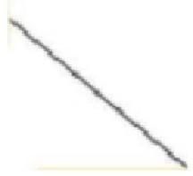
3.3了解里活中的
溶解与不貯解现

2.1 制雅小水轮.能够利
用不同的方 法让小水轮
转起

2,2 做“用水的力 董让
小水转時起来”的活动，
并舞 完志样让小极抡转
得更楼，

Z3 了解人类时水力资源
的利用及料 技户品给人
症生活带室的使利巾

六、课时安排

序号 | 课题 | 课时
1 | 水是什么样的 | 1
2 | 玩转小水轮 | 1
3 | 盐和糖哪儿去了 | 1
总课时 |  | 3

以上内容仅为本文档的试下载部分，为可阅读页数的一半内容。如要下载或阅读全文，请访问：https://d.book118.com/816023142234010102

